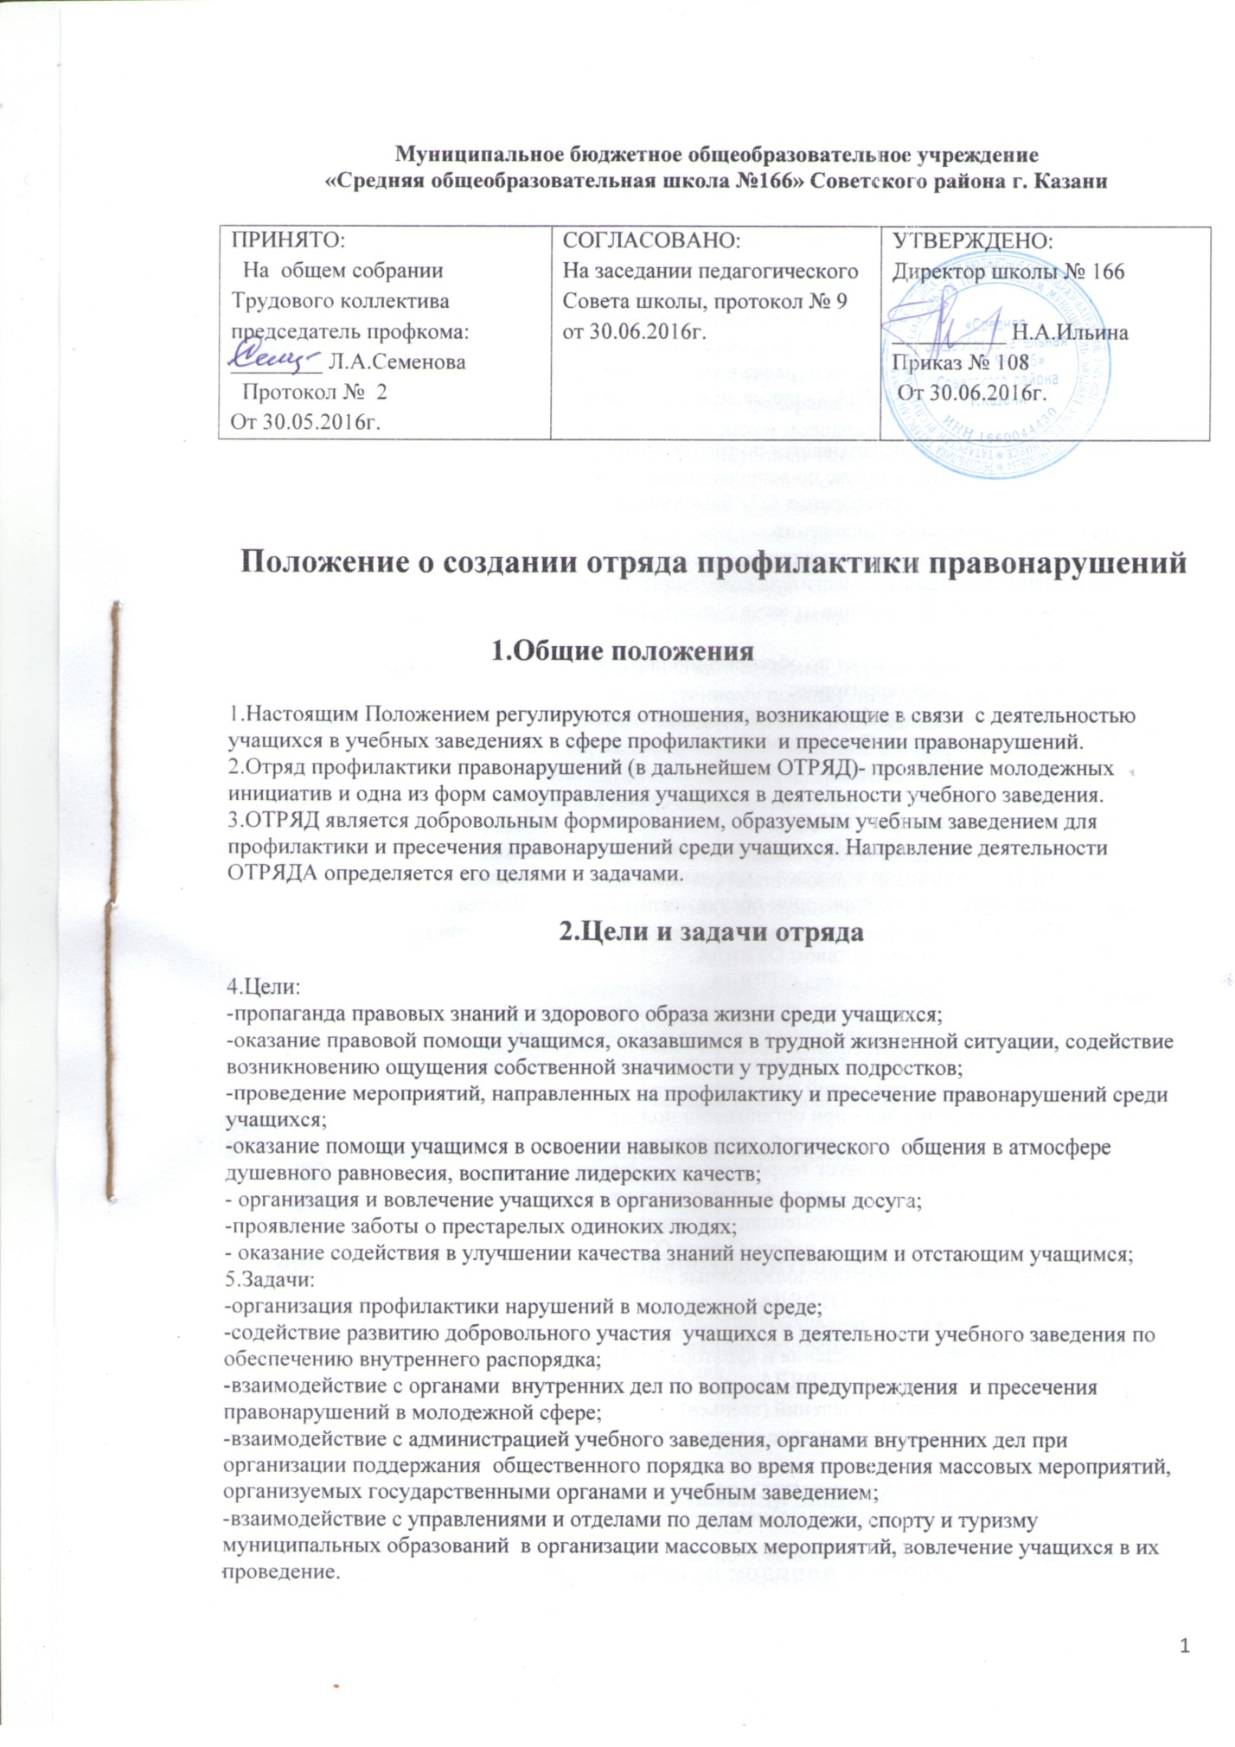
Муниципальное бюджетное общеобразовательное учреждение
«Средняя общеобразовательная школа №166» Советского района г. Казани

ПРИНЯТО:  На общем собрании Трудового коллектива председатель профкома: ________ Л.А.Семенова  Протокол № 2  От 30.05.2016г. | СОГЛАСОВАНО:  На заседании педагогического Совета школы, протокол № 9 от 30.06.2016г. | УТВЕРЖДЕНО:  Директор школы № 166  __________ Н.А.Ильина  Приказ № 108  От 30.06.2016г.

Положение о создании отряда профилактики правонарушений

1.Общие положения

1.Настоящим Положением регулируются отношения, возникающие в связи с деятельностью учащихся в учебных заведениях в сфере профилактики и пресечении правонарушений.
2.Отряд профилактики правонарушений (в дальнейшем ОТРЯД)- проявление молодежных инициатив и одна из форм самоуправления учащихся в деятельности учебного заведения.
3.ОТРЯД является добровольным формированием, образуемым учебным заведением для профилактики и пресечения правонарушений среди учащихся. Направление деятельности ОТРЯДА определяется его целями и задачами.

2.Цели и задачи отряда

4.Цели:
-пропаганда правовых знаний и здорового образа жизни среди учащихся;
-оказание правовой помощи учащимся, оказавшимся в трудной жизненной ситуации, содействие возникновению ощущения собственной значимости у трудных подростков;
-проведение мероприятий, направленных на профилактику и пресечение правонарушений среди учащихся;
-оказание помощи учащимся в освоении навыков психологического общения в атмосфере душевного равновесия, воспитание лидерских качеств;
- организация и вовлечение учащихся в организованные формы досуга;
-проявление заботы о престарелых одиноких людях;
- оказание содействия в улучшении качества знаний неуспевающим и отстающим учащимся;
5.Задачи:
-организация профилактики нарушений в молодежной среде;
-содействие развитию добровольного участия учащихся в деятельности учебного заведения по обеспечению внутреннего распорядка;
-взаимодействие с органами внутренних дел по вопросам предупреждения и пресечения правонарушений в молодежной сфере;
-взаимодействие с администрацией учебного заведения, органами внутренних дел при организации поддержания общественного порядка во время проведения массовых мероприятий, организуемых государственными органами и учебным заведением;
-взаимодействие с управлениями и отделами по делам молодежи, спорту и туризму муниципальных образований в организации массовых мероприятий, вовлечение учащихся в их проведение.

3. Структура. Руководящие органы.

6.Органы управления ОТРЯДА: общее собрание, Совет отряда, заместитель руководителя учебного заведения по воспитательной работе – куратор от учебного заведения, школьный инспектор-куратор от органов внутренних дел), представитель родительского комитета, командир.
7.Общее руководство и контроль за деятельностью ОТРЯДА осуществляет заместитель руководителя учебного заведения по воспитательной работе и школьный инспектор.
8.ОТРЯД состоит из членов, которые связанны с участием в профилактике правонарушений и поддержании внутреннего распорядка в учебном заведении.
9.Высшим органом ОТРЯДА является общее собрание, которое созывается не реже двух раз в год.
Внеочередное собрание созывается по требованию не менее ½ членов ОТРЯДА, куратора или командира ОТРЯДА, а так же по решению Совета ОТРЯДА.
В компетенцию общего собрания ОТРЯДА входит:
-принятие и изменение Положения;
-избрание и освобождение командира, заместителя командира ОТРЯДА, Совета ОТРЯДА;
-назначение командира, заместителя командира;
-заслушивание и утверждение отчетов о своей деятельности командира, членов ОТРЯДА;
10. ОТРЯД:
-разрабатывает мероприятия по обеспечению порядка в учебном заведении, на прилегающей к учебному заведению территории;
-знакомится с опытом работы аналогичных организаций, действующих в других регионах Республики Татарстан и Российской Федерации;
11.В Совет ОТРЯДА входят:
-командир ОТРЯДА;
-заместитель командира ОТРЯДА;
-куратор от учебного заведения – заместитель директора по воспитательной работе ;
-куратор от органа внутренних дел – школьный инспектор по делам несовершеннолетних или сотрудник милиции, на территории обслуживания которого находится учебное заведение;
12.Командир ОТРЯДА:
12.1.Руководит личным составом ОТРЯДА.
12.2.Участвует в работе Совета ОТРЯДА.
12.3.Организует работу по организации планов деятельности ОТРЯДА, согласованными с кураторами от учебного заведения и органов внутренних дел.
12.4.Осуществляет взаимодействие с администрацией учебного заведения - в деятельности по профилактике правонарушений и поддержания внутреннего распорядка в учебном заведении; с органами внутренних дел - при организации поддержания общественного порядка во время проведения массовых мероприятий, организуемых учебным заведением.
12.5. Планирует и организует теоретическую и физическую подготовку членов ОТРЯДА.
12.6.Проводит анализ имеющихся фактов правонарушений ,причин, способствующих их появлению, вырабатывает рекомендации и предложения.
12.7.Несет ответственность за работу Совета ОТРЯДА и ОТРЯДА в целом.
12.8.Принимает к исполнению должностные инструкции заместителя командира, командира отделения (звеньев), члена ОТРЯДА.
Командир ОТРЯДА назначается и освобождается общим собранием ОТРЯДА по согласованию с руководством учебного заведения и куратора от органов внутренних дел.
13.Заместитель командира ОТРЯДА.
13.1.Руководит работой отделений (звеньев).
13.2.Осуществляет взаимодействие с органами внутренних дел при организации специальных мероприятий.
Заместитель командира назначается и освобождается общим собранием ОТРЯДА по согласованию с руководством учебного заведения и куратора от органов внутренних дел.

4. Условия и порядок приема в отряд

14.В ОТРЯД принимаются на добровольной основе молодые граждане Российской Федерации в возрасте не моложе 14 лет, учащиеся общеобразовательных школ.
образца, а так же другое имущество, полученное им в пользование.
15.Исключение производится общим собранием ОТРЯДА.
16.Информация о принятии или исключении доводится до сведения членов ОТРЯДА.

5. Права и обязанности членов отряда

17.Член ОТРЯДА обязан:
17.1.Руководствоваться в своей деятельности Конституцией Российской Федерации, Конституцией Республики Татарстан, действующем федеральным, республиканским законодательством, решениями Министерства по делам молодежи, спорту и туризму Республики Татарстан, Министерства образования и науки Республики Татарстан, настоящим Положением, должностными инструкциями и решениями общественного собрания ОТРЯДА.
17.2.Активно участвовать в деятельности учебного заведения по поддержанию внутреннего распорядка, в работе по профилактике и предупреждений правонарушений и преступлений среди учащихся.
17.3.В общении с гражданами и учащимися проявлять корректность и выдержку.
17.4.Являться примером в учебе, быту, повышать свои правовые знания, специальную и физическую подготовку.
17.5.В случае обращении граждан с сообщениями о событиях, угрожающих личной безопасности граждан, общественной безопасности, общественному порядку, или обнаружении указанных фактов непосредственно членом ОТРЯДА сообщить об этом в ближайший орган внутренних дел и принимать меры по спасению людей, пересечению преступлений или правонарушений.
17.6.Оказывать помощь, в том числе первую медицинскую, гражданам, пострадавшим от преступлений и несчастных случаев, а так же находящихся в беспомощном состоянии.
18.Член ОТРЯДА имеет право:
18.1.Требовать от учащихся и молодых граждан соблюдение установленного внутреннего распорядка учебного заведения и прекращение нарушений общественного порядка.
18.2.Докладывать в Совет ОТРЯДА о нарушениях внутреннего распорядка или применении имущественного или иного ущерба физическому или юридическому лицу.

6. Меры морального и материального стимулирования и взыскания

19.К члену ОТРЯДА за активную работу могут быть применены следующие меры поощрения:
- объявление благодарности;
- объявление благодарности родителям (законным представителем);
- награждение почетной грамотой;
20.К члену ОТРЯДА могут, применены следующие меры взыскания:
- предупреждение;
- замечание;

7. Порядок взаимодействия с правоохранительными органами

21.Взаимодействие ОТРЯДА учебного заведения с правоохранительными органами осуществляется через участие представителей органов внутренних дел в работе Совета ОТРЯДА и закрепленного куратора от органов внутренних дел.

8. Гарантии правовой и социальной защиты членов отряда

22.Члены ОТРЯДА при исполнении обязанностей по обеспечению выполнения внутреннего распорядка находится под защитой государства в соответствии с действующим законодательством.

9. Срок действия положения
9.1. Срок действия данного положения не ограничен.
9.2. При изменении нормативно-правовых документов, регламентирующих деятельность МБОУ «Школа № 166» в Положение вносится изменения в соответствие с установленным порядком.

